2014—2015学年第二学期十二县（市）高三年级期中联考
数学（文科）试卷

命题人：全南中学 龙南中学 曹宗明 袁通才 蔡丽萍 审题人：曹宗明

本试卷分第Ⅰ卷（选择题）和第Ⅱ卷（非选择题）两部分，全卷满分150分，考试时间120分钟.
第Ⅰ卷（选择题 共60分）
一、选择题（本大题共12小题，每小题5分，共60分.在每小题给出的四个选项中，只有一项是符合题目要求的）
1.集合则等于（ ）
A. B. C. D.
2.复数（i是虚数单位）在复平面上对应的点位于（ ）
A.第一象限 B. 第二象限 C. 第三象限 D. 第四象限
3. 已知数列， 点在函数的图像上，则的值为（ ）
A． B． C． D．
4. 已知为奇函数，则可以取的一个值为（ ）
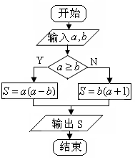
A. B. C. D.
5. 定义运算为执行如右图所示的程序框图输出的S值，
则的值为 ( )
A. B.
C. D.
6. 已知命题，命题，则是的（ ）
A.充分不必要条件 B.必要不充分条件 $(第6\text{题图})$
C.充要条件 D.既不充分也不必要条件
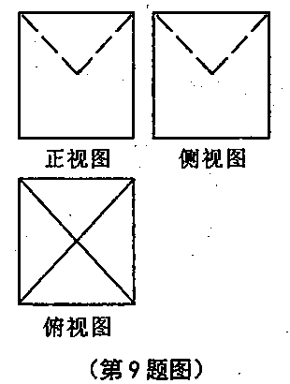
7. 过点的直线与圆有两个不同的公共点，则直线的斜率的取值范围是（ ）
（第8题图）
A． B.
C. D.
8.某几何体的三视图如右图所示，图中的四边形都是边长为的
正方形，其中正视图、侧视图中的两条虚线互相垂直，
则该几何体的表面积是（ ）
A. B.
C. D.
9. 已知是双曲线的两个焦点，点是该双曲线和圆
的一个交点，若，则该双曲线的离心率是（ ）
A. B. C. D.
10. 已知函数的图象右图所示，则其导函数的图象可能是（ ）
y
x
O
A．
x
O
B．
x
O
C．
x
O
D．
y
y
y
x
y
O

11. 已知，数列的前项和为，则使的最小值是（ ）
A．99 B．100 C．101 D．102
12.用表示非空集合中元素的个数，定义，
若当时，设实数的所有可能取值构成集 合，则 =（ ）
A． 1 B． 2 C． 3 D． 4

第II卷（共90分）
二、填空题：本大题共4小题，每小题5分，共20分.
13. 已知向量满足，则与的夹角为_________.
14. 在数列中，已知，则等于_________.
15. 若变量$x,y$满足约束条件，则的最大值是 .
16. 已知函数的图像为曲线，若曲线存在与直线垂直的切线，则实数$m$的取值范围为 .
三、解答题（本大题共6小题，共70分，解答应写出文字说明、证明过程或演算步骤）
17．（本小题满分12分）
在中，角的对边分别是，若。
（1）求角的大小；
（2）若，的面积为，求的值。

18．（本小题满分12分）
已知某中学高三文科班学生共有800人参加了数学与地理的水平测试，学校决定利用随机数表法从中抽取100人进行成绩抽样调查，先将800人按001、002、800编号.
（1） 下面摘取了随机数表的第7行到第9行
84 42 17 53 31 57 24 55 06 88 77 04 74 47 67 21 76 33 50 25 83 92 12 06 76
63 01 63 78 59 16 95 56 67 19 98 10 66 71 75 12 86 73 58 07 44 39 52 38 79
33 21 12 34 29 78 64 56 07 82 52 42 07 44 38 15 51 00 13 42 99 66 02 79 54
如果从第8行第7列的数开始向右读，请你依次写出最先检查的5个人的编号；
（2）抽取的100人的数学与地理的水平测试成绩如下表：
成绩分为优秀、良好、及格三个等级；横向、纵向分别表示地理成绩与数学成绩各等级人数，例如：表中数学成绩为良好的共有20+18+4=42.
人数 |  | 数学
 |  | 优秀 | 良好 | 及格
地  理 | 优秀 | 7 | 20 | 5
地  理 | 良好 | 9 | 18 | 6
地  理 | 及格 |  | 4

在地理成绩及格的学生中，已知，求数学成绩优秀的人数比及格的人数少的概率.

19． （本小题满分12分）
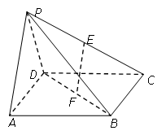
如图，在四棱锥中，底面是边长为的正方形，、分别为、的中点，侧面⊥底面，且.
（1）求证：平面；
（2）求三棱锥的体积.

20． （本小题满分12分）
已知为椭圆的左、右顶点，为其右焦点，是椭圆上异于的动点，且面积的最大值为．
(1)求椭圆的方程及离心率；
(2)直线与椭圆在点处的切线交于点，试证明：无论直线绕点如何转动，以为直径的圆总与直线相切．

21.(本题满分12分)
已知函数$f(x)=\text{ln}x−\text{ax}+1$（$a>0$）.
（1）求函数$f(x)$的最大值；
（2）若$a=\frac{1}{2}$，且关于$x$的方程$f(x)=−\frac{1}{6}x+b$在$\left[1,4\right]$上恰有两个不等的实根，
求实数$b$的取值范围；
（3）设各项为正数的数列$\left\{a_{n}\right\}$满足$a_{1}=1$，$a_{n+1}=\text{ln}a_{n}+a_{n}+2$（$n∈N^{}$），
求证：$a_{n}≤2^{n}−1$.

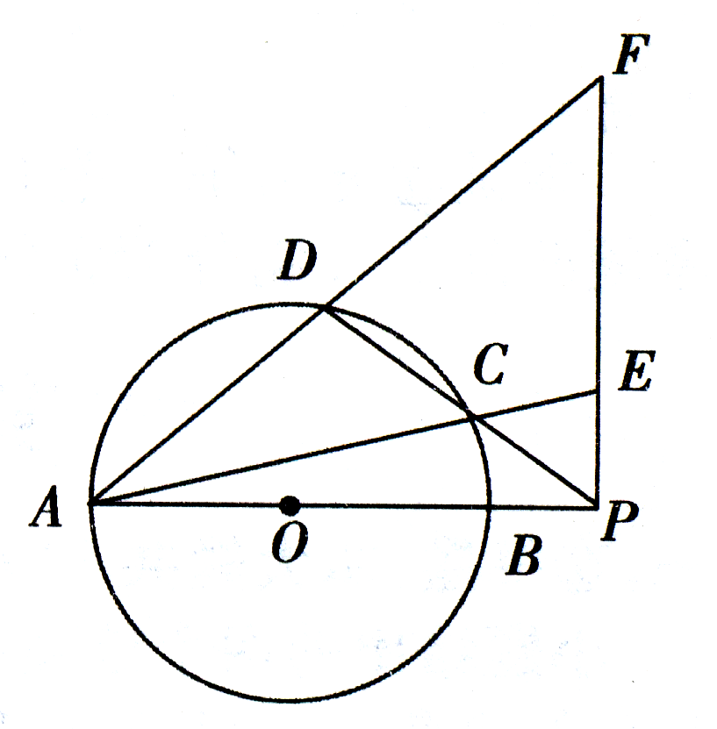
请考生在第22、23、24三题中任选一题作答，并用2B铅笔将答题卡上所选题目对应的题号方框涂黑，按所涂题号进行评分；多涂、多答，按所涂的首题进行评分；不涂，按本选考题的首题进行评分。
22．（本小题满分10分）选修4－1:几何证明选讲
如图,圆$O$的直径$\text{AB}=\text{10}$,$P$是$\text{AB}$延长线上一点,$\text{BP}=2$,
割线$\text{PCD}$交圆$O$于点$C$,$D$,过点$P$作$\text{AP}$的垂线,交直线$\text{AC}$于
点$E$,交直线$\text{AD}$于点$F$.
(1)求证:$∠\text{PEC}\text{=∠}\text{PDF}$;
(2)求$\text{PE}⋅\text{PF}$的值.

23. （本小题满分10分）选修4—4：坐标系与参数方程
以直角坐标系的原点O为极点，轴的正半轴为极轴，且两个坐标系取相等的长度
单位．已知直线的参数方程为 (为参数，)，曲线C的
极坐标方程为．
（1）求曲线C的直角坐标方程；
（2）设直线与曲线C相交于A、B两点，当变化时，求$\left|\text{AB}\right|$的最小值．

24.（本小题满分10分）选修4—5：不等式选讲
已知函数，且的解集为．
（1）求的值；
（2）若，且，求证：.

